REUNIONES:
Valentina Castillo:
- Crea una presentación con la visión del producto y los objetivos del proyecto.
- Realiza una sesión de recopilación de requisitos con la empresa que solicita la ampliación que es la misma que solicita la ampliación web.
- Realiza pruebas unitarias y de integración para asegurar la calidad del código. FALTA
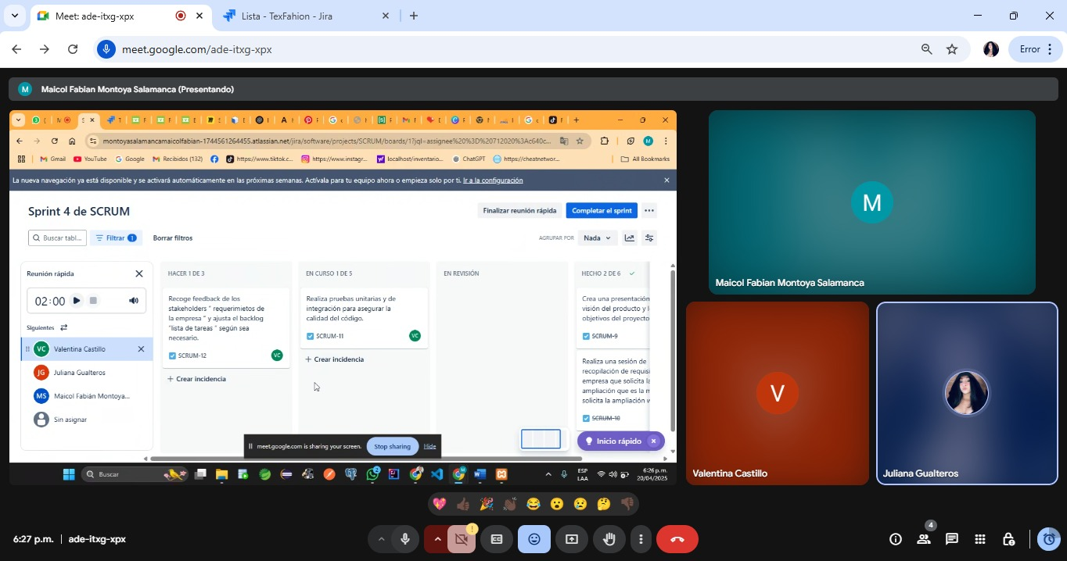
- Recoge feedback de los stakeholders “ requerimietos de la empresa “ y ajusta el backlog “lista de tareas “ según sea necesario.

Maicol Montoya:
- Realiza una sesión de lluvia de ideas para definir los objetivos y el alcance del proyecto.
- Asigna roles y responsabilidades a cada miembro del equipo.
- Identifica las habilidades necesarias y selecciona a los miembros del equipo.
- Documenta cada ítem de la lista de tareas con una descripción, criterios de aceptación y estimación de esfuerzo.
- Actividad: Utiliza herramientas como Trello para crear y priorizar las tareas del sprint.
- Documentacion de api
- Historias de usuario
- mockups para celular

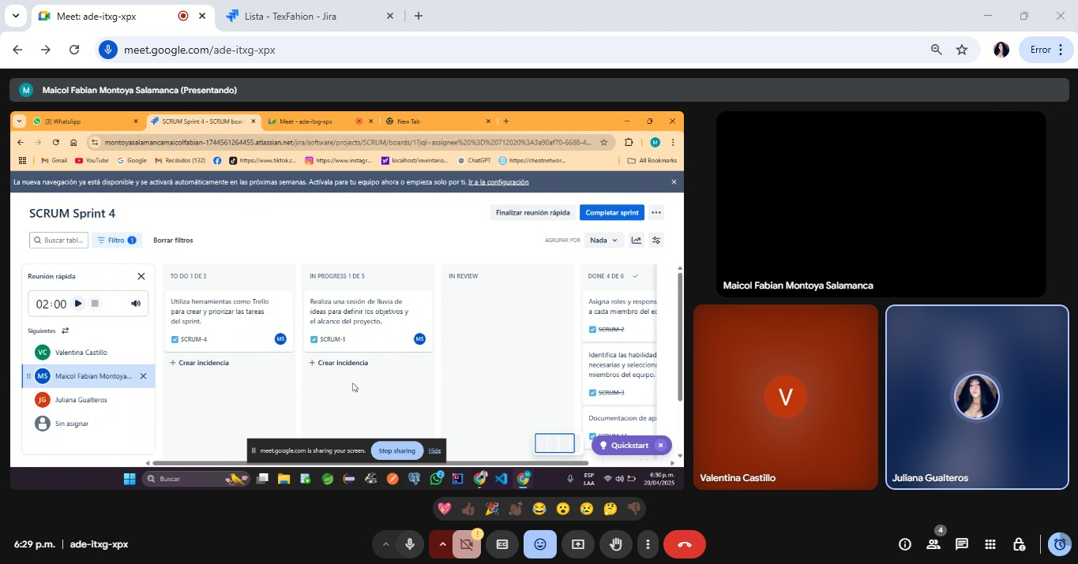

Juliana Gualteros:
- Organiza una reunión inicial para discutir el proyecto y establecer expectativas.
- Organiza una reunión de planificación del sprint para decidir qué tareas se completarán.
- Realiza reuniones diarias breves para discutir el progreso y obstáculos.
- Organiza una reunión de revisión al final del sprint para presentar el trabajo completado.
LINK DE LA REUNION:
- https://meet.google.com/ade-itxg-xpx

